温州理工学院教师业绩考核所需数据
导入步骤
目录

学院/部门统一导入路径（导入人员） 6

学院/部门统一导入路径（导入人员）
➢1.审核人员进入校务大厅（https://www.wzut.edu.cn/Col/Col24/Index.html）选择数据填报系统
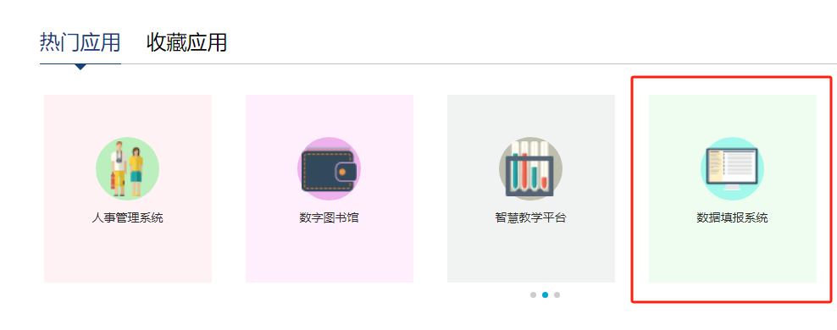
如未找到请点击这里下拉

➢2.在页面右上角选择后台管理
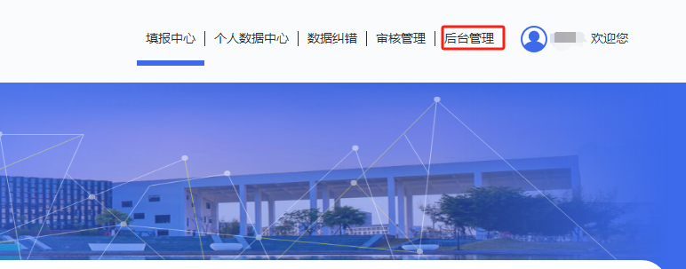
➢3.在页面左上角选择“部门数据维护”
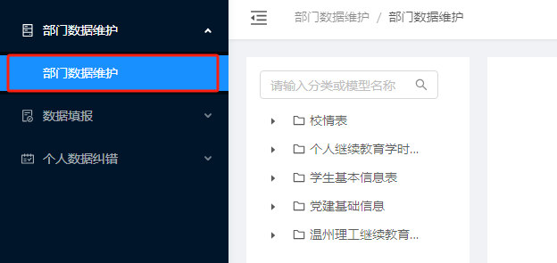
➢4.选择“教学工作业绩考核奖惩信息表”
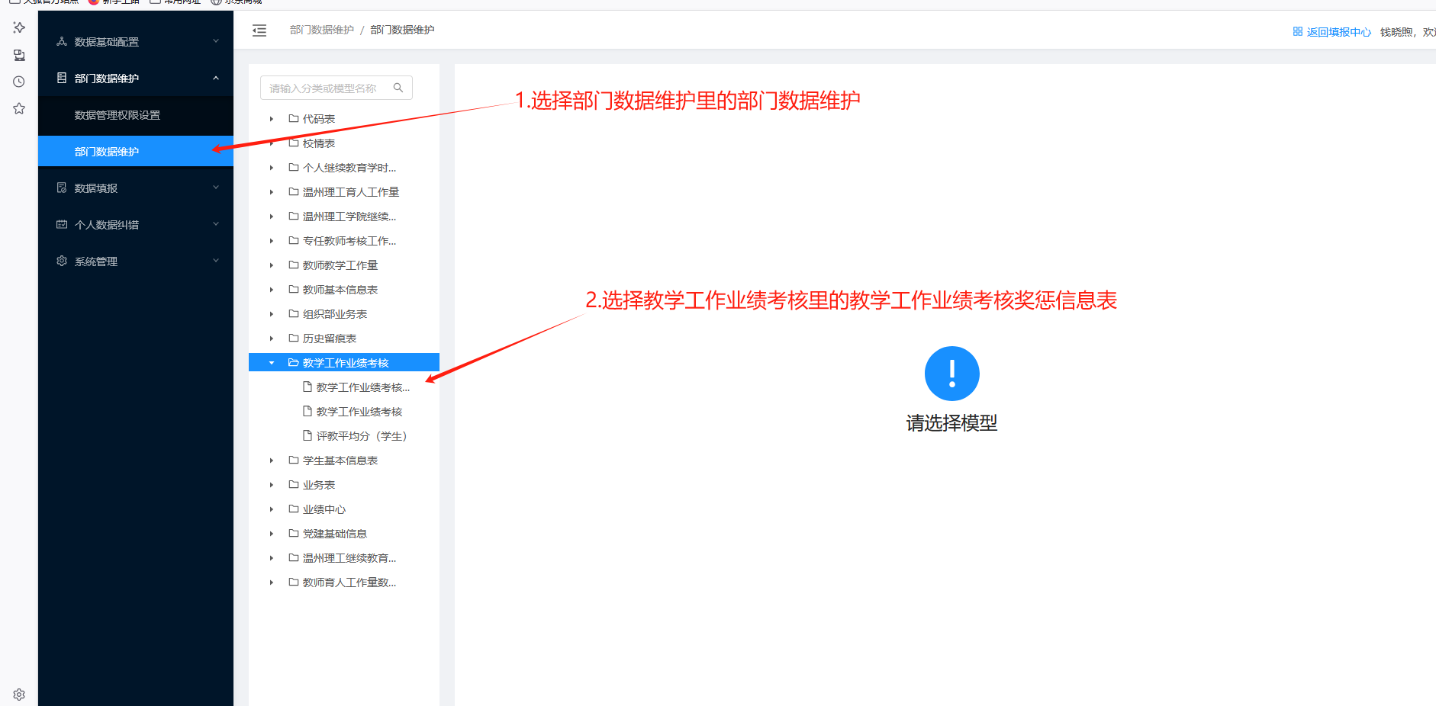

➢5.选择“导入”

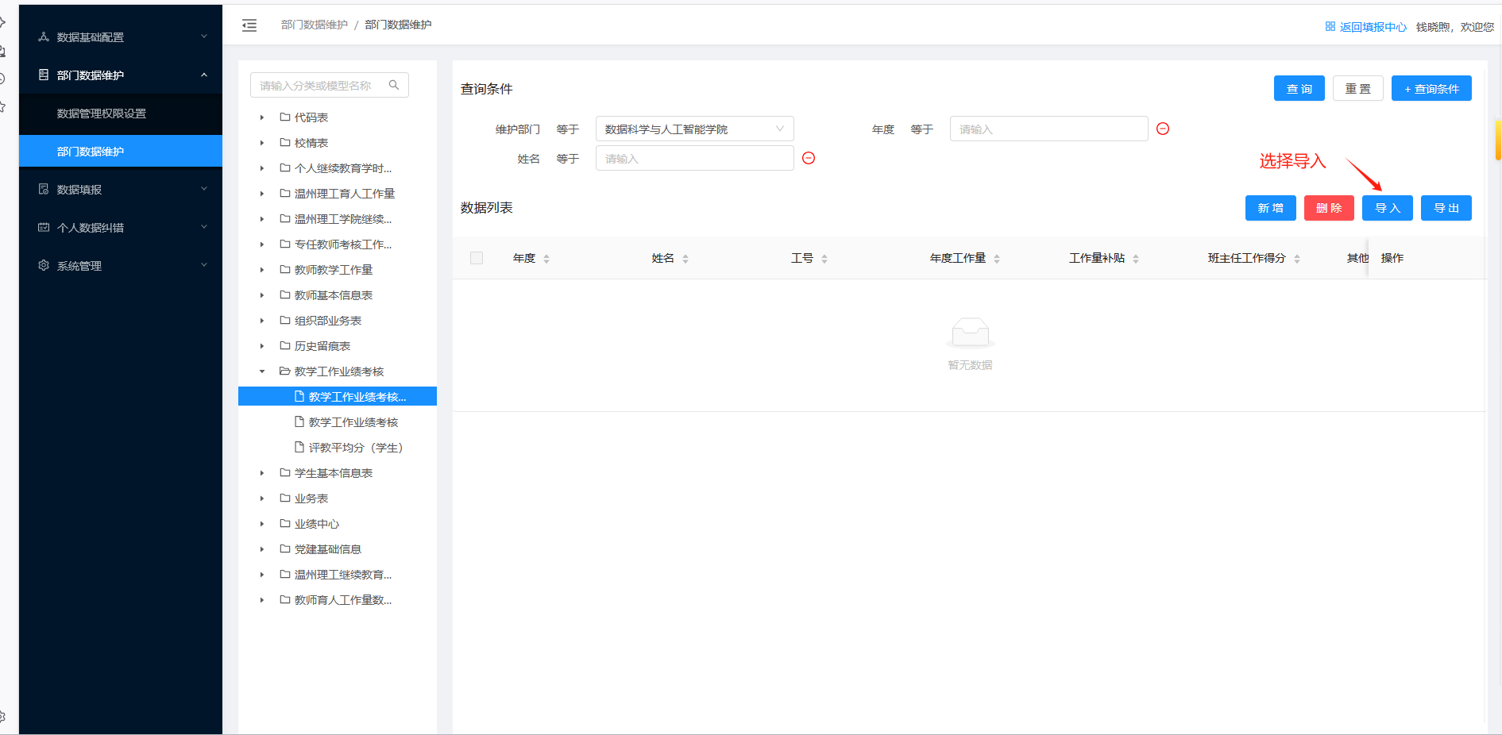

➢6.点击“下载模板”下载数据表格
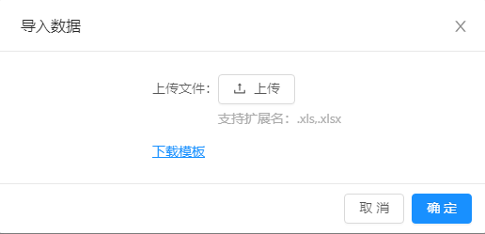
➢7.填写表格。“年度”和班主任考核结果填写格式请选择下拉选项。

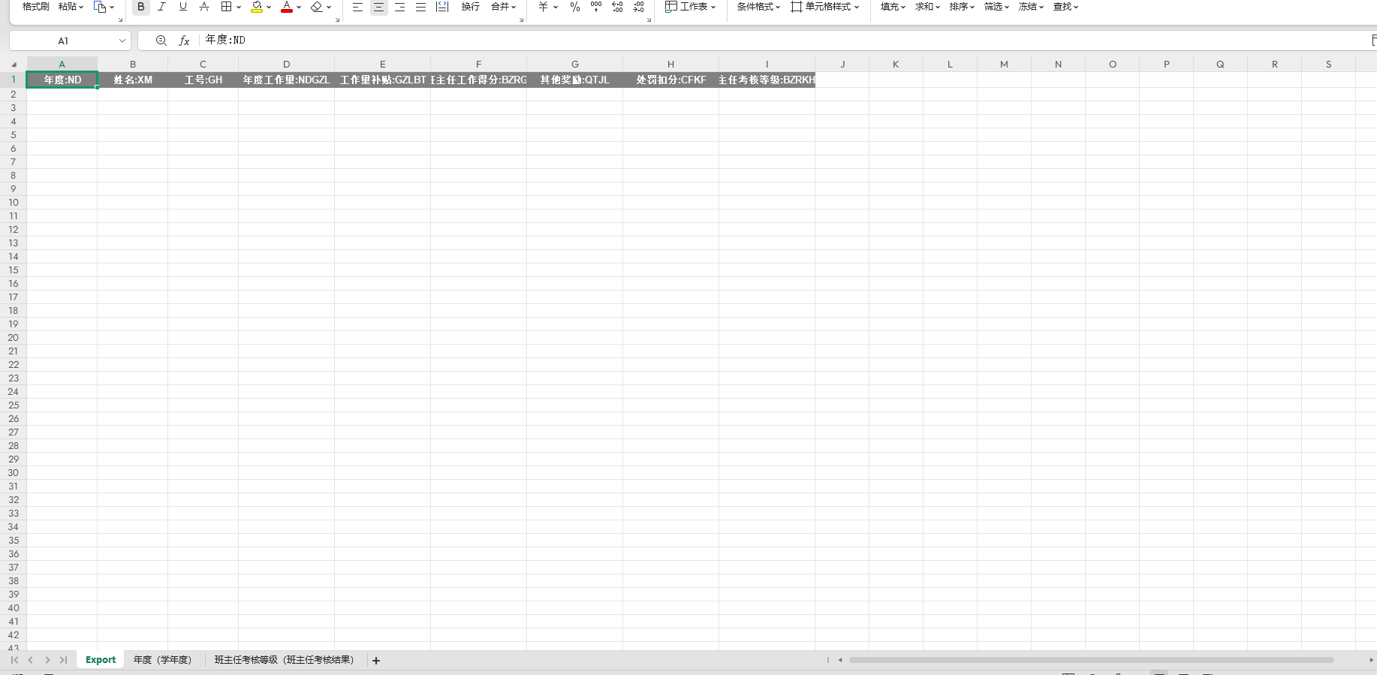

➢8.点击“上传”上传表格，上传完成点击“确定”

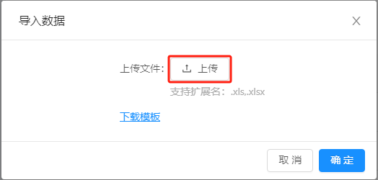

➢9.成功导入如图（本图为测试数据）。

